La Consejera de Salud del Gobierno de Navarra, en relación con la pregunta escrita (10-20-PES-00373) presentada por la Parlamentaria Foral Ilma. Sra. D.ª Cristina Ibarrola Guillen, adscrita al Grupo Parlamentario de Navarra+, que solicita “Información sobre los casos confirmados acumulados de COVID-19 entre personal sanitario y sociosanitario en Navarra”, tiene el honor de remitirle la siguiente información:

Los datos de la respuesta a la pregunta parlamentaria proceden de los Casos de COVID-19 notificados a la RENAVE con diagnóstico posterior al 10 de mayo de 2020, excepto los declarados desde el inicio de la pandemia hasta el 9 de mayo que se obtienen de la declaración acumulada del personal al servicio de las Instituciones Sanitarias afectado por COVID-19, que incluía sanitarios y no sanitarios de las instituciones sanitarias pública y privada de Navarra.

1. ¿Cuántos casos confirmados acumulados de Covid-19 entre personal sanitario y sociosanitario hay en Navarra?

Al inicio de la pandemia y hasta el 1 de junio de 2020, el Ministerio pedía la declaración de los datos acumulados del personal al servicio de las Instituciones Sanitarias afectado por COVID-19, que incluía sanitarios y no sanitarios de las instituciones sanitarias pública y privada de Navarra. A 10 de mayo de 2020 había 704 personas del sistema sanitario infectados.

En la tercera semana del año 2021 y desde el 11 de mayo de 2020 hay registrados 1.161 profesionales que trabajan en centros sanitarios y 840 en centros sociosanitarios.

2.- Entre los casos confirmados por Covid-19 en personal sanitario, ¿Cuántas personas se confirmaron cada mes?

Casos confirmados de personal sanitario que trabaja en centros sanitarios y sociosanitarios confirmados por semana en Navarra desde el 11 de mayo 2020 a la tercera semana 2021.

|  |  |  |  |
| --- | --- | --- | --- |
| **Año** | **Semana** | **Centro Sanitario** | **Centro Sociosanitario** |
| 2020 | 20 | 3 | 7 |
| 2020 | 21 | 4 | 5 |
| 2020 | 22 | 3 | 4 |
| 2020 | 23 | 0 | 5 |
| 2020 | 24 | 1 | 0 |
| 2020 | 25 | 1 | 1 |
| 2020 | 26 | 1 | 1 |
| 2020 | 27 | 0 | 0 |
| 2020 | 28 | 2 | 5 |
| 2020 | 29 | 5 | 6 |
| 2020 | 30 | 17 | 9 |
| 2020 | 31 | 7 | 4 |
| 2020 | 32 | 16 | 7 |
| 2020 | 33 | 12 | 15 |
| 2020 | 34 | 23 | 18 |
| 2020 | 35 | 16 | 24 |
| 2020 | 36 | 22 | 22 |
| 2020 | 37 | 48 | 56 |
| 2020 | 38 | 40 | 55 |
| 2020 | 39 | 42 | 43 |
| 2020 | 40 | 46 | 56 |
| 2020 | 41 | 79 | 54 |
| 2020 | 42 | 87 | 38 |
| 2020 | 43 | 103 | 51 |
| 2020 | 44 | 77 | 67 |
| 2020 | 45 | 51 | 38 |
| 2020 | 46 | 53 | 59 |
| 2020 | 47 | 42 | 21 |
| 2020 | 48 | 29 | 29 |
| 2020 | 49 | 31 | 14 |
| 2020 | 50 | 30 | 0 |
| 2020 | 51 | 40 | 10 |
| 2020 | 52 | 37 | 28 |
| 2020 | 53 | 26 | 13 |
| 2021 | 1 | 55 | 16 |
| 2021 | 2 | 59 | 30 |
| 2021 | 3 | 53 | 29 |
|  |  | 1161 | 840 |

3. ¿Cuál es el ratio de personal sanitario y sociosanitario con confirmación de Covid-19 por centro sanitario?

No se dispone de esta información. No se recoge en la declaración de las EDO COVID-19 al Ministerio.

4. ¿Cuál es el ratio de personal sanitario y sociosanitario con confirmación de Covid-19? ¿Y la comparativa por CCAA?

El ratio en Navarra de personal sanitario que trabaja en centros sanitarios en relación a centros sociosanitarios es de 1,3 de (1.161/840)

El ratio en España de personal sanitario que trabaja en centros sanitarios en relación a centros sociosanitarios es de 2,23 (42.552/16.824)

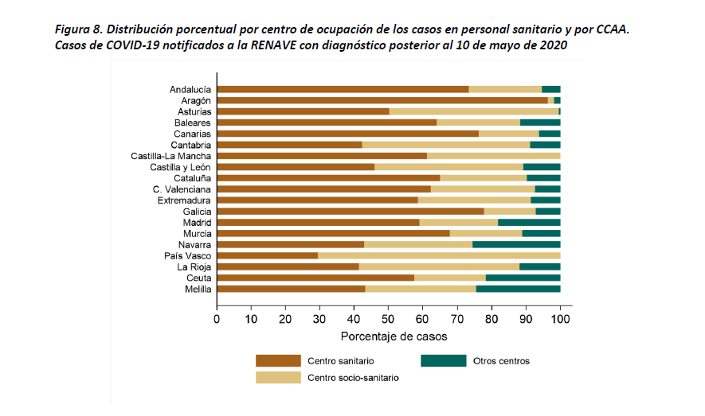

5. ¿Cuál es el ratio de personal sanitario y sociosanitario con confirmación de Covid-19 por **perfil profesional**? ¿Y la comparativa por CCAA?

Desconocemos esa información. No se recoge en la declaración de las EDO COVID-19 al Ministerio.

Es cuanto tengo el honor de informar en cumplimiento de lo dispuesto en el artículo 194 del Reglamento del Parlamento de Navarra.

Pamplona, 01 de febrero de 2021

La Consejera de Salud: Santos Induráin Orduna